**Министерство науки и высшего образования Российской Федерации  
ФЕДЕРАЛЬНОЕ ГОСУДАРСТВЕННОЕ АВТОНОМНОЕ ОБРАЗОВАТЕЛЬНОЕ УЧРЕЖДЕНИЕ ВЫСШЕГО ОБРАЗОВАНИЯ  
«Национальный исследовательский университет ИТМО»  
(Университет ИТМО)**

Отчет по лабораторной работе

по дисциплине: **«Проектирование и реализация баз данных»**

Выполнили: Бакланова Анастасия, Иванова Анна, Крылов Дан, Райнус Анастасия, Улитина Мария

Группа: К3222

Проверила: Войтюк Татьяна Евгеньевна

Санкт-Петербург

2023

Оглавление

Введение 3

Ход работы 4

1.Создание углубленного сценария базы данных 4

2.Определение ключевых объектов системы 4

a) Определение сущностей 4

b) Интервью с сотрудником организации 4

c-e) Работа с атрибутами. 5

f) Определение связей 9

3.Логическое проектирование. 9

a) Разработка диаграммы «сущность-связь» - результат представлен на рисунке 1: 10

b) Преобразование отношений. 10

c) Денормализация. 12

4.Преобразование логической модели в физическую. 13

а) Создание документа сопоставления моделей. 13

b) Создаем физическую базу. 15

5.Разработка основных запросов к базе данных 16

Операторы языка DDL. 16

Операторы языка DML 17

Оператор языка DQL 18

Заключение 21

# Введение

Практически ежедневно каждый человек сталкивается с продуктовыми магазинами в своей повседневной жизни. На полках магазина представлено множество товаров из разных категорий, а также отличаться могут такие характеристики: цена, производитель, срок годности.

Следить за всеми этими критериями вручную в больших магазинах невозможно, поэтому для упрощения взаимодействия магазина с товарами и покупателями необходима БД учета товара.

Целью лабораторной работы является практическое освоение этапов проектирования надежной базы данных, как основы любой информационной системы.

Для достижения поставленной цели необходимо выполнить следующие задачи:

1. Описать сценарий
2. Выделить ключевые объекты системы
3. Провести логическое проектирование

* Провести нормализацию (до 3 нормальной формы)
* Описать ключевые ограничения
* Провести денормализацию при необходимости

1. Сформировать физическую модель
2. Разработать основные запросы к базе данных

# Ход работы

## 1.Создание углубленного сценария базы данных

Продуктовым магазином пользуются ежедневно обычные люди, среди которых не имеет смысла выделять категории, так как нет различий в продаже товаров. Бонусные системы не используются.

Основные категории работников: бухгалтер, продавцы консультанты, директор, поставщики, администратор, техперсонал, кассиры. Директор и поставщик заключают договор о поставке. Со складом взаимодействуют поставщик, бухгалтер, технический персонал. В действия входят: завоз товара, разложение товара, отслеживание свободных мест. С товаром взаимодействуют продавцы-консультанты, бухгалтера, администраторы, технический персонал, кассиры. Основные действия: следить за сроком годности, нахождение товара, учет срока годности товара, учет количества.

## 2.Определение ключевых объектов системы

### a) Определение сущностей

Потенциальные объекты:

1. Товар
2. Поставщик
3. Персонал
4. Должность
5. Магазин
6. Склад

### b) Интервью с сотрудником организации

Интервьюер: есть ли какие-либо категории пользователей?

Директор: нет, все пользователи покупают товары по единой цене и на единых условиях.

Интервьюер: сколько поставщиков привозят один и тот же тип товара?

Директор: каждому товару соответствует один поставщик.

Интервьюер: как устроен склад вашего магазина?

Директор: все места на складе единого размера, но упаковки товара могут отличатся по размерам, может отличаться масса и количество товара в упаковке, эти данные важно учитывать.

Интервьюер: какие условия работы для различных сотрудников? Какие параметры их работы отличаются между собой?

Директор: должность имеет свои обязанности и ставку оплаты, которые едины для конкретной должности, но у каждого из сотрудников может отличаться сумма надбавки к зарплате вне зависимости от занимаемой работы.

### c-e) Работа с атрибутами.

Проанализировав ответы директора, были определены итоговые сущности. В таблицах 1 -11 приведены сущности, их атрибуты, указана обязательность атрибутов, уникальные и потенциальные ключи, а также тип для логической модели.

Таблица 1 – Сущность товар

|  |  |  |  |
| --- | --- | --- | --- |
| Атрибут | Обязательный/  необязательный(*/o) | Уникальный идентификатор (#) | Тип для логической модели |
| ID товара | * | # | Точный числовой |
| Наименование | * |  | Символьный |
| Срок годности | * |  | Дата и время |
| Цена | * |  | Денежный |

Таблица 2 – Сущность размещение товара

|  |  |  |  |
| --- | --- | --- | --- |
| Атрибут | Обязательный/  необязательный(*/o) | Уникальный идентификатор (#) | Тип для логической модели |
| ID упаковки | * | # | Точный числовой |
| ID поставки | * | (#) | Точный числовой |
| ID сотрудника | * |  | Точный числовой |
| ID места | * |  | Точный числовой |

Таблица 3 – Сущность персонал

|  |  |  |  |
| --- | --- | --- | --- |
| Атрибут | Обязательный/  необязательный(*/o) | Уникальный идентификатор (#) | Тип для логической модели |
| Id сотрудника | * | # | Точный числовой |
| ФИО | * | (#) | Символьный |
| Id должности | * |  | Точный числовой |
| Надбавка | o |  | Денежный |

Фамилия Имя Отчество составной потенциальный ключ.

Таблица 4 – Сущность поставщики

|  |  |  |  |
| --- | --- | --- | --- |
| Атрибут | Обязательный/  необязательный(*/o) | Уникальный идентификатор (#) | Тип для логической модели |
| ID поставщика | * | # | Точный числовой |
| Дата окончания договора | * |  | Дата и время |

Таблица 5 – Сущность упаковка

|  |  |  |  |
| --- | --- | --- | --- |
| Атрибут | Обязательный/  необязательный(*/o) | Уникальный идентификатор (#) | Тип для логической модели |
| ID упаковки | * | # | Точный числовой |
| Количество товара в упаковке | * |  | Точный числовой |
| Масса | * |  | Точный числовой |
| ID товара | * |  | Точный числовой |
| ID типа упаковки | * |  | Точный числовой |

Таблица 6 – Сущность должность

|  |  |  |  |
| --- | --- | --- | --- |
| Атрибут | Обязательный/  необязательный(*/o) | Уникальный идентификатор (#) | Тип для логической модели |
| ID | * | # | Точный числовой |
| Наименование | * | (#) | Символьный |
| Ставка | * |  | Денежный |
| Обязанность | o |  | Символьный |

Таблица 7 – Сущность поставка товара.

|  |  |  |  |
| --- | --- | --- | --- |
| Атрибут | Обязательный/  необязательный(*/o) | Уникальный идентификатор (#) | Тип для логической модели |
| ID поставки | * | # | Точный числовой |
| ID поставщика | * |  | Точный числовой |
| ID товара | * |  | Точный числовой |
| Количество товара в поставке | * |  | Точный числовой |

Таблица 8 – Сущность магазин

|  |  |  |  |
| --- | --- | --- | --- |
| Атрибут | Обязательный/  необязательный(*/o) | Уникальный идентификатор (#) | Тип для логической модели |
| ID магазина | * | # | Точный числовой |
| ID сотрудника | * |  | Точный числовой |
| ID товара | * |  | Точный числовой |

Таблица 9 – Сущность единицы измерения

|  |  |  |  |
| --- | --- | --- | --- |
| Атрибут | Обязательный/  необязательный(*/o) | Уникальный идентификатор (#) | Тип для логической модели |
| ID единицы измерения | * | # | Точный числовой |
| Наименование | * | (#) | Символьный |

Таблица 10 – Сущность место на складе

|  |  |  |  |
| --- | --- | --- | --- |
| Атрибут | Обязательный/  необязательный(*/o) | Уникальный идентификатор (#) | Тип для логической модели |
| ID места | * | # | Точный числовой |
| Номер ряда | * | (#) | Точный числовой |
| Номер полки | * | (#) | Точный числовой |
| Номер места | * | (#) | Точный числовой |

Номер ряда, номер полки, номер места – составной потенциальный идентификатор.

Таблица 11 – Сущность тип упаковки

|  |  |  |  |
| --- | --- | --- | --- |
| Атрибут | Обязательный/  необязательный(*/o) | Уникальный идентификатор (#) | Тип для логической модели |
| ID типа | * | # | Точный числовой |
| ID единицы измерения | * |  | Точный числовой |
| Высота | * | (#) | Точный числовой |
| Ширина | * | (#) | Точный числовой |
| Длина | * | (#) | Точный числовой |

Высота, ширина, длина – составной потенциальный идентификатор.

### f) Определение связей

Для начала определим бизнес-правила проекта:

1. Одному поставщику соответствует один товар
2. Все размеры полок равны, у них нет разных характеристик
3. Характеристики должности едины и не меняются для разных сотрудников
4. Не существует категорий покупателей
5. Типы упаковки могут отличаться

Составим матрицу связей, чтобы понять, как выделенные сущности связаны между собой (рисунок 1).

Рисунок 1 – Матрица связей

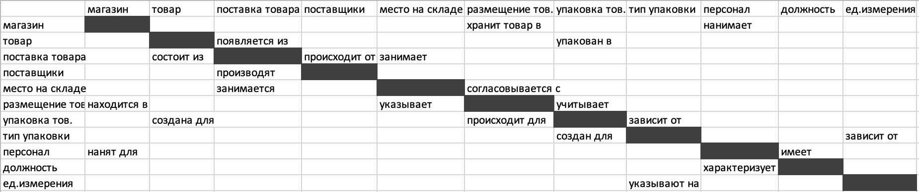

## 3.Логическое проектирование.

В данном разделе разрабатывается диаграмма «сущность-связь», используя инструмент для ER-моделирования MySQL Workbench.

### Разработка диаграммы «сущность-связь» - результат представлен на рисунке 1:

Рисунок 1

### Преобразование отношений.

В диаграмме отсутствуют связи «многие ко многим» (M:M), соответственно преобразование отношений для их разрешения не требуется. Также отсутствуют рекурсивные связи

с) Нормализация. В данной работе мы будем проводить нормализацию до 3ей нормальной формы**.** Для каждого этапа нормализации требуется представить в отчете ER-диаграмму.

1. Перед началом нормализации необходимо преобразовать данные в ненормализованную форму (UNF).

В диаграмме отсутствуют расчетные поля, которые могут быть получены из других атрибутов, все объекты в базе имеют уникальный идентификатор. Также в ходе преобразования данных в ненормализованную форму было удалено поле “Количество упаковок” в сущности “Размещение товара”, поскольку оно дублирует информацию о количестве упаковок, которое уже указано в сущности “Поставка товара”. Результат представлен на рисунке 2

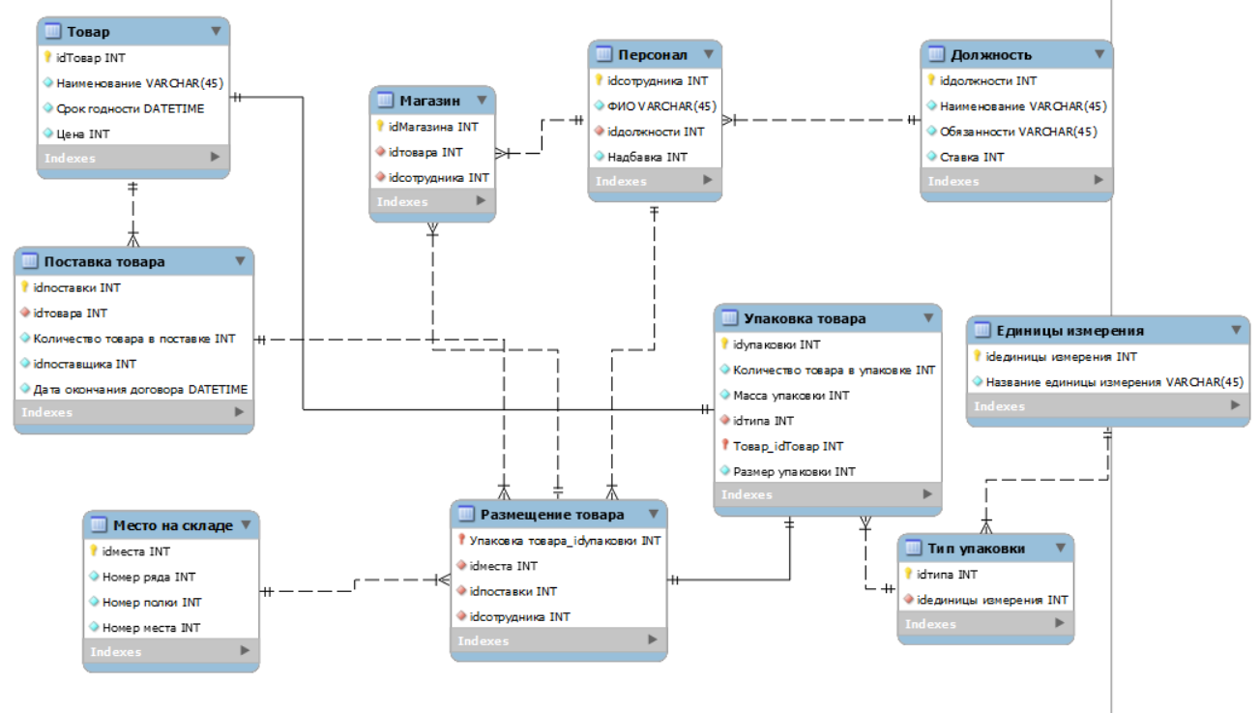

Рисунок 2

1. Первая нормальная форма (1NF):

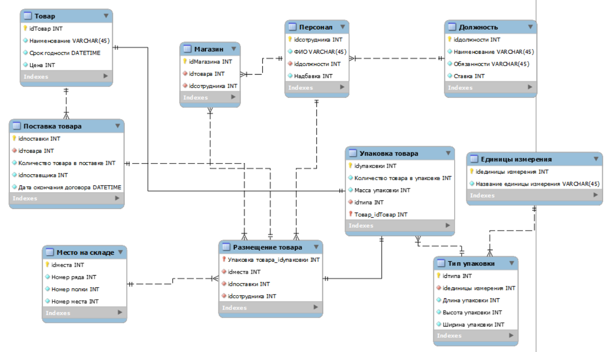В ходе преобразования данных в 1 нормальную форму было выяснено, что атрибут “Размер упаковки” в сущности “Упаковка товара” не является элементарным. Поэтому мы решили разделить его на 3 атрибута: ширина упаковки, длина упаковки, высота упаковки. Данные атрибуты мы решили добавить в сущность “Тип упаковки” во избежание дублирования информации. Результат представлен на рисунке 3:

Рисунок 3

1. Вторая нормальная форма (2NF):

Данные на диаграмме отвечают требованиям первой нормальной формы. Любой атрибут в таблице с составным первичным ключом зависит только от полного ключа.

1. Третья нормальная форма (3NF)

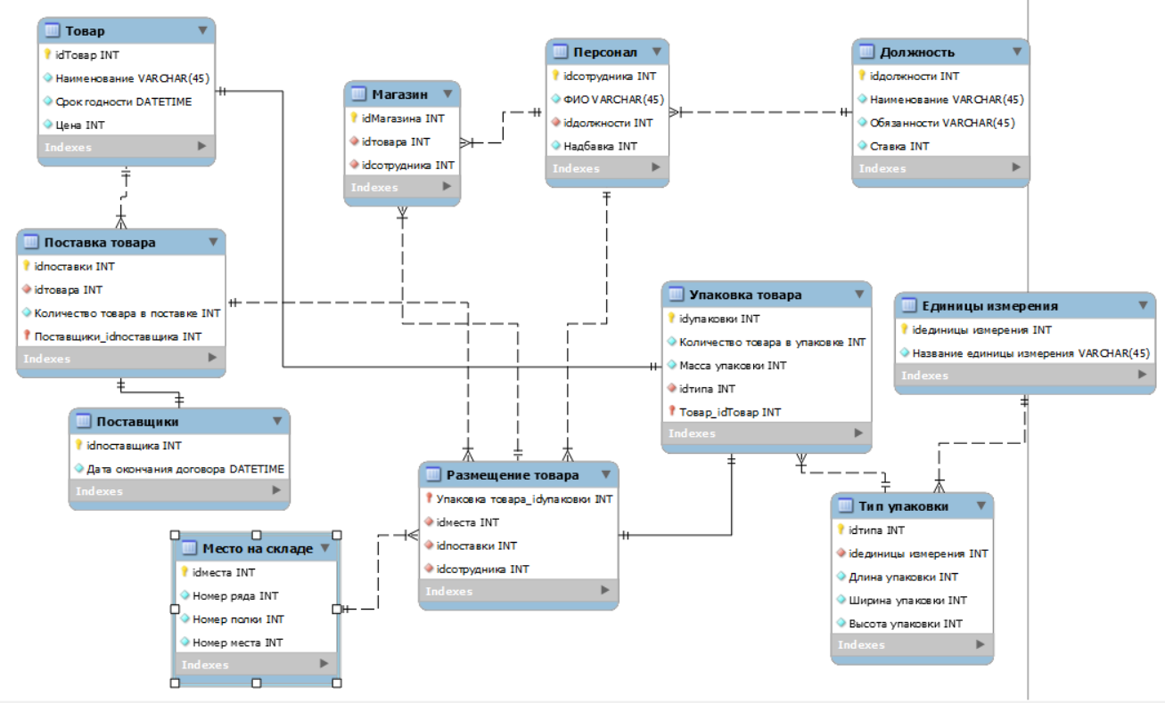Данные на диаграмме отвечают всем требованиям первой и второй нормальных форм, однако есть транзитивная зависимость: в сущности “Поставка товара” атрибут “Дата окончания договора” зависит не от id поставки напрямую, а через id поставщика. Соответственно было принято решение создать новую сущность, которая будет называться “Поставщики”, и перенести туда атрибут “Дата окончания договора”. У данной сущности первичным ключом будет являться “id поставщика”. Результат представлен на рисунке 4:

Рисунок 4

### Денормализация.

Проанализировав нашу диаграмму, мы приняли решение не проводить денормализацию, так как нет данных, которые будут долго или часто высчитываться.

## 4.Преобразование логической модели в физическую.

### а) Создание документа сопоставления моделей.

Сопоставление логической и физической модели

Таблица 4.1 - Таблица “ Персонал” (PRS)

|  |  |  |  |  |
| --- | --- | --- | --- | --- |
| Key Type | Optionality | Column Name | Data Type | Size |
| pk | * | Id сотрудника | INT | 8 |
| uk | * | ФИО | VARCHAR (45) | 50 |
| fk | * | Id должности | INT | 8 |
|  | о | Надбавка | INT |  |

Таблица 4.2 – Таблица «Должность» (PST)

|  |  |  |  |  |
| --- | --- | --- | --- | --- |
| Key Type | Optionality | Column Name | Data Type | Size |
| pk | * | Id должности | INT | 8 |
| uk | * | Наименование | VARCHAR (45) |  |
|  | * | Обязанности | VARCHAR (45) |  |
|  | o | Ставка | INT |  |

Таблица 4.3 – Таблица «Магазин» (SHP)

|  |  |  |  |  |
| --- | --- | --- | --- | --- |
| Key Type | Optionality | Column Name | Data Type | Size |
| pk | * | Id Магазина | INT | 8 |
| fk | * | Id товара | INT | 8 |
| fk | * | Id сотрудника | INT | 8 |

Таблица 4.4 – Таблица «Toвар» (PRD)

|  |  |  |  |  |
| --- | --- | --- | --- | --- |
| Key Type | Optionality | Column Name | Data Type | Size |
| pk | * | Id Товара | INT | 8 |
|  | * | Наименование | VARCHAR | 35 |
|  | * | Срок годности | DATETIME | 10 |
|  | * | Цена | INT | 10 |

Таблица 4.5 – Таблица «Поставки товара» (SPP)

|  |  |  |  |  |
| --- | --- | --- | --- | --- |
| Key Type | Optionality | Column Name | Data Type | Size |
| pk | * | Id поставки | INT | 8 |
| fk | * | id товара | INT | 8 |
|  | * | Количество товара в поставке | INT | 50 |
| fk | * | SPS_idпоставщика | INT | 8 |

Таблица 4.6 – Таблица «Поставщики» (SPS)

|  |  |  |  |  |
| --- | --- | --- | --- | --- |
| Key Type | Optionality | Column Name | Data Type | Size |
| pk | * | Id поставщика | INT | 8 |
|  | * | Дата окончания договора | DATETIME | 10 |

Таблица 4.7 – Таблица «Размещение товара» (ACC)

|  |  |  |  |  |
| --- | --- | --- | --- | --- |
| Key Type | Optionality | Column Name | Data Type | Size |
| pk | * | Id упаковки | INT | 8 |
| fk | * | id места | INT | 8 |
| uk | * | Id поставки | INT | 8 |
| fk | * | Id сотрудника | INT | 8 |

Таблица 4.8 – Таблица «Упаковка товара» (PCK)

|  |  |  |  |  |
| --- | --- | --- | --- | --- |
| Key Type | Optionality | Column Name | Data Type | Size |
| pk | * | Id упаковки | INT | 8 |
|  | * | Количество товара в упаковке | INT | 30 |
|  | * | Масса упаковки | INT | 5 |
| fk | * | Id типа | INT | 8 |
| fk | * | PRD_id Товар | INT | 8 |

Таблица 4.9 – Таблица «Место на складе» (PLC)

|  |  |  |  |  |
| --- | --- | --- | --- | --- |
| Key Type | Optionality | Column Name | Data Type | Size |
| Pk | * | Id места | INT | 8 |
| uk | * | Номер ряда | INT | 3 |
| uk | * | Номер полки | INT | 3 |
| uk | * | Номер места | INT | 3 |

Таблица 4.10 – Таблица «Единицы измерения» (UNT)

|  |  |  |  |  |
| --- | --- | --- | --- | --- |
| Key Type | Optionality | Column Name | Data Type | Size |
| Pk | * | Id единицы измерения | INT | 8 |
| uk | * | Название единицы измерения | VARCHAR (45) | 3 |

Таблица 4.11 – Таблица «Тип упаковки» (TPP)

|  |  |  |  |  |
| --- | --- | --- | --- | --- |
| Key Type | Optionality | Column Name | Data Type | Size |
| Pk | * | Id типа | INT | 8 |
| fk | * | Id единицы измерения | INT | 8 |
| uk | * | Длина упаковки | INT | 3 |
| uk | * | Ширина упаковки | INT | 3 |
| uk | * | Высота упаковки | INT | 3 |

### Создаем физическую базу.

Подключили MySQL Workbench к СУБД через удаленное подключение. Также выполнили синхронизацию с БД и логической модели. На рисунке 5 подключение.

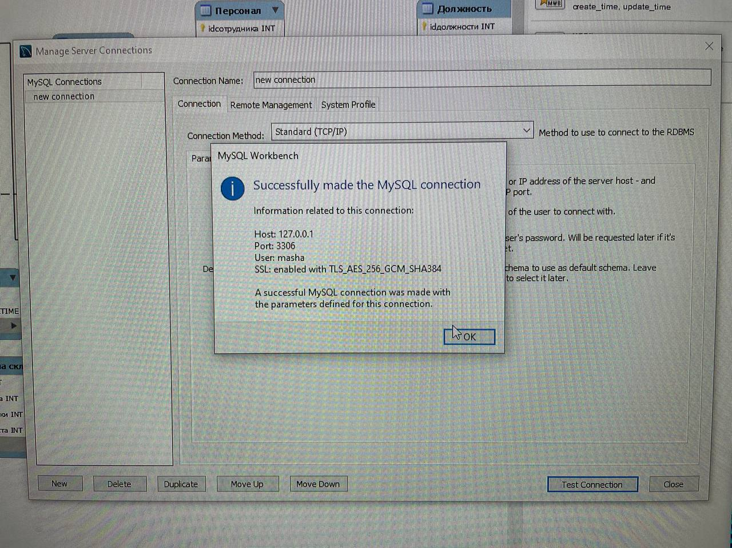

Рисунок 5 – Подключение.

## 5.Разработка основных запросов к базе данных

### Операторы языка DDL.

* Добавлен столбец количество поставок, который по условию поставщика заполняется 0 автоматически.

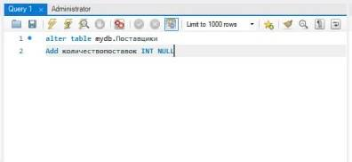

Рисунок 6 – оператор DDL

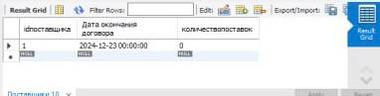

Рисунок 7 – результат работы

* ограничение целостности CHECK: надбавка может быть от 0 до 10000

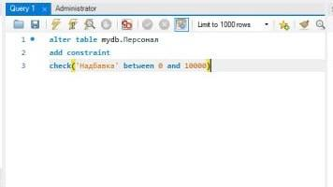

Рисунок 8 – check

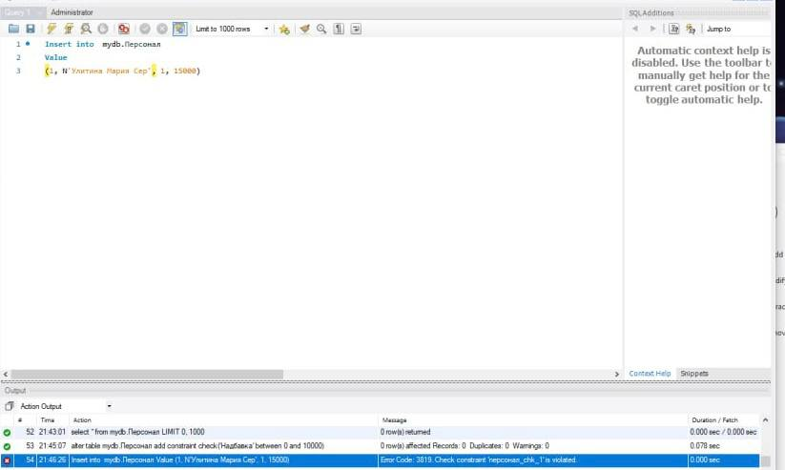

Рисунок 9 – Ограничение работает

### Операторы языка DML

* Добавление новых строк

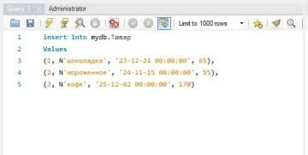

Рисунок 10 – добавление новых строк

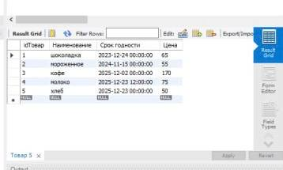

Рисунок 11 – Результат добавления

* Изменение данных в отдельной строке

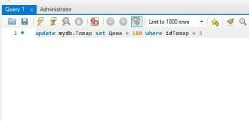

Рисунок 12 – изменение данных

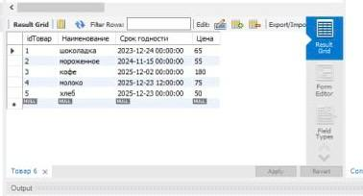

Рисунок 13 – результат изменений

### Оператор языка DQL

* Оператор SELECT c предложением ORDER BY (сортировка)

Реализовали сортировку по цене

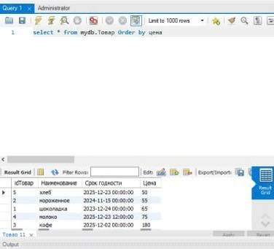

Рисунок 14-сортировка по цене

* Оператор SELECT с предложением WHERE (условие)

Реализовали сортировку с условием цены меньше 100

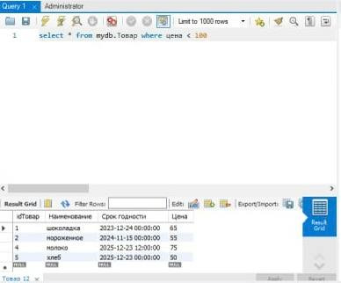

Рисунок 15 – сортировка с условием

* Оператор SELECT со встроенными функциями

Реализовали подсчет товаров с использованием встроенной функции

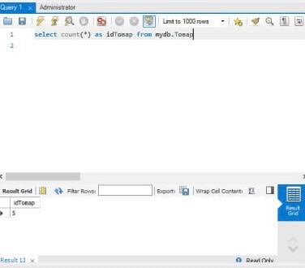

Рисунок 16 – встроенная функция

* Оператор SELECT со внешним соединением (OUTER JOIN)

Реализовали внешнее соединение Персонал и Должность

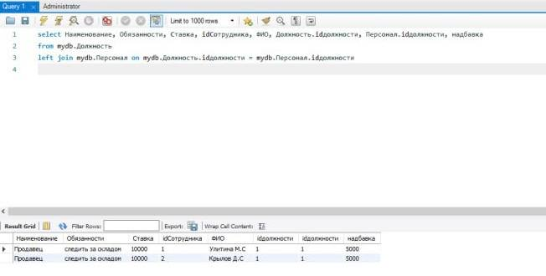

Рисунок 17 – Внешнее соединение

# Заключение

В рамках данного проекта была выполнена работа по логическому и физическому проектированию базы данных для продуктового магазина. Были реализованы следующие задачи:

* Описаны сценарий
* Выделены ключевые объекты системы
* Провели логическое проектирование
* Провели нормализацию (до 3 нормальной формы)
* Описали ключевые ограничения
* Проанализировали необходимость денормализации
* Сформировали физическую модель
* Разработали основные запросы к базе данных

Таким образом, на практике освоены этапы проектирования надежной базы данных, как основы любой информационной системы. Цель и задачи работы выполнены.